ข่าวประจำวันที่ 30 เมษายน พ.ศ.2558 หน้าที่ 10

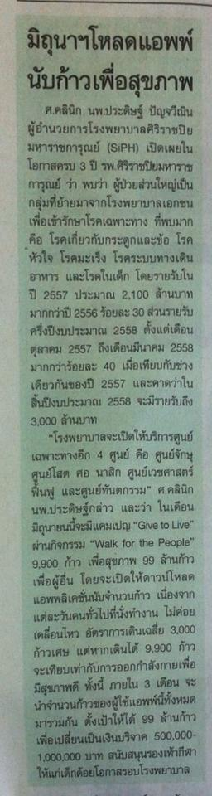

ข่าวประจำวันที่ 30 เมษายน พ.ศ.2558 หน้าที่ 10

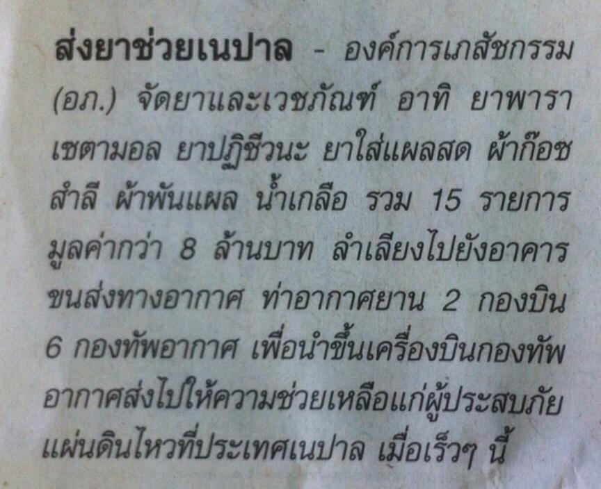

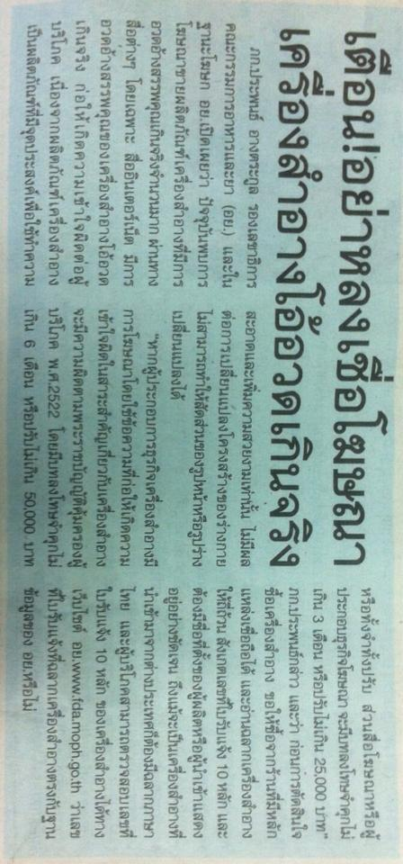
ข่าวประจำวันที่ 30 เมษายน พ.ศ.2558 หน้าที่ 10

ข่าวประจำวันที่ 30 เมษายน พ.ศ.2558 หน้าที่ 10
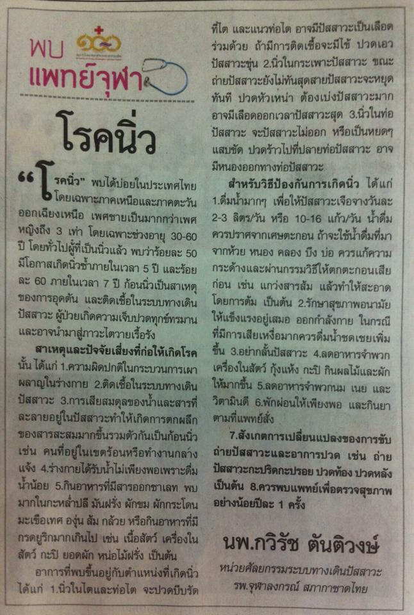
ข่าวประจำวันที่ 30 เมษายน พ.ศ.2558 หน้าที่ 11

